今日动态

2022.9.27 星期二 天气 晴

**今日主题：高高兴兴上学啦！**

1. **来园情况**

出勤：今天有26位小朋友来园，2位小朋友请假在家休息！

今天丁曼婷、谌睿宝宝来园时有点小情绪，在老师的安抚下很快就平静下来，并自主喝牛奶吃饼干！

1. **集体活动--数学：《认识形状》**

这是一节图形认知类的数学活动。形状标记有多种，小班阶段幼儿主要需要认识的形状标记主要有圆标记、正方形标记和三角形标记。所谓形状标记，是用来表示某一物体的形状特征。它无颜色之分，即不同颜色的同种形状都可以用同一形状标记来表示。本次活动主要引导幼儿认识形状标记，并能将不同颜色的图形与之相对应的形状标记进行匹配。

在活动过程中张奕涵、申晓文、谭沁、徐佳伊、王秋瑶、刘锦宥、杨易、李璟睿、王知霖、徐梓赫、阴少帅、徐诺小朋友能够坐端正，大胆说出相应的形状，并进行匹配；胡奕可、张悦威、冯欣、丁曼婷、王诺婉、徐筱晞、李慕妍、郑书韵、小朋友也能够认真倾听，如果能踊跃举手大胆表现就更棒啦！王楷博、宗韫玉、周艺天、许诺言、谌睿、章昕媛、小朋友在老师的提醒下能够坐端正，把手放好哦。

1. **区域游戏**

现在我们的区域划分的已经很清楚啦，孩子们在相应的区域内游戏。

|  |  |
| --- | --- |
| **美工区** | **地面建构** |
| **IMG_9165**  小手搓一搓、揉一揉，橡皮泥真软真有意思！ | **IMG_9167**我很喜欢玩地面建构，我的城堡又搭好啦！ |
| **益智区** | **科探区** |
| **IMG_9169**  我玩了小朋友带来的立体拼图游戏，让我来找一找拼一拼呢。 | **IMG_9170**  这是科探区的新游戏，这中间有卡槽，让我来试一试插在一起。 |

1. **户外游戏**

今天我们在中间操场的阴凉地玩耍，同时用圈圈、拱门、跨栏组合在一起，让小朋友们进行综合运动，锻炼孩子们的钻、跨、钻等多个能力的发展！大部分孩子都能够轮流排队有序的玩耍。谌睿、徐诺、李璟睿、小朋友在老师的提醒下不乱跑，有序排队游戏。

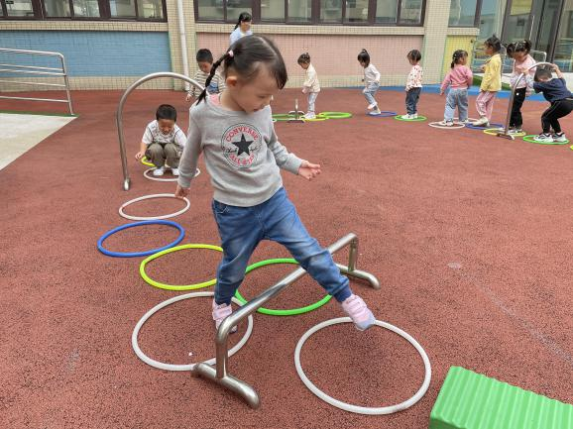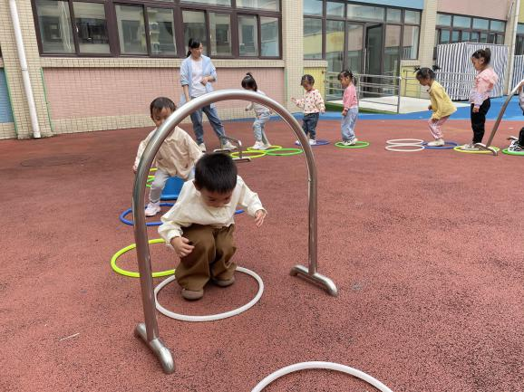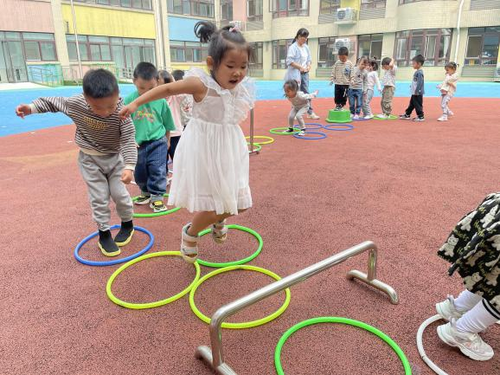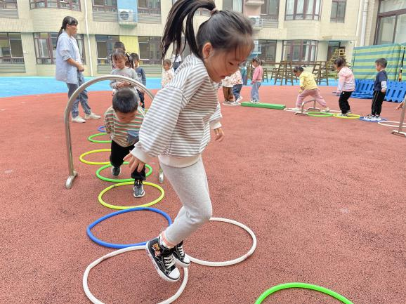

1. **生活活动**

**午餐情况：**今天我们吃的是红烧猪肝和花菜，喝的是青菜蘑菇汤。今天杨易、王秋瑶、申晓文、张奕涵、徐诺、阴少帅、徐梓赫、谌睿、小朋友都光盘啦！宗韫玉、丁曼婷、王诺婉、冯欣、谭沁、徐佳伊、章昕媛、徐筱晞、李慕妍、郑书韵、胡奕可、刘锦宥、李璟睿、王知霖、许诺言、周艺天、张悦威、王楷博、小朋友把饭都吃光了，还剩一点点菜没有吃完。希望所有的小朋友都能够一口菜一口饭，吃饭香香身体才棒棒哦！

**午睡情况：**今天所有的小朋友在老师的提醒下也都能够将鞋子摆放整齐，放在床底下啦！宗韫玉小朋友躺在床上没有睡着哦，希望所有的小朋友都能够躺在床上安静睡觉，这样我们的身体也会越来越棒的哦。

**五、温馨提示**

1.天气转凉，及时关注幼儿身体情况，并与班级老师沟通呦！

2.安全平台上《保护我们的大眼睛》请及时打卡完成。

3.每日健康表、交接表、体温表别忘记填写。谢谢配合！